Hartewens maken van keramiek
Vanaf 3 februari kun je in de Crea-ruimte van de Rozebottel een keramiek hart maken. Of een keramiek hart voor aan een ketting.
In het hart kun je een wens zetten voor iemand die je dierbaar is of voor jezelf.
Dit kan op dinsdag, woensdag en donderdagmiddag.
De harten worden dan geexposeerd in de kast in de inloop van de Rozebottel
Meer info bij Richard

Beautyochtend op 13 februari
Van 10 -12 uur kun je opgemaakt worden, je nagels kunnen worden gedaan.
Je haar kan geknipt of geverfd worden (zelf verf meenemen)
Je wenkbrauwen kunnen geverfd worden.
Natuurlijk zorgen we voor wat lekkers bij de koffie en maken we er een gezellige ochtend van.
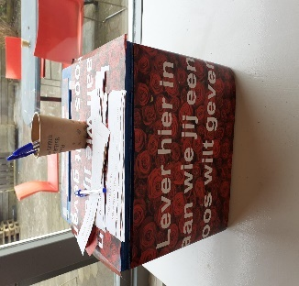 | Geef elkaar een roos op Valentijnsdag 14 februari  Tussen 10 en 12 uur kun je met een vriend of vriendin of je partner langskomen om elkaar gratis een roos te geven. Je kan je opgeven door op een formulier je naam te zetten en aan wie je de roos wil geven en dit in de daarvoor bestemde doos te doen bij de Rozebottel. Voor vragen kun je bij Jackie terecht  In de middag Valentijns bingo met een Valentijns verassing
Huiskamer overleg bij de Rozenbottel op 18 februari 12-12.30 uur met gratis maaltijd
Jacqueline en Aad zijn de vertegenwoordigers voor de Rozenbottel van de Cliëntenraad van Reakt en in het huiskamer overleg vertellen zij over de cliëntenraad.
Als je vragen hebt voor de cliëntenraad kun je die aan hun stellen
Gratis stoel massage op donderdagmiddag 27 februari
Stoel massage is ontspannend en goed voor lichaam en geest
Jasper is een professioneel masseur, je bent in zeer goede handen.
De massage is van 12.30-14 uur.
Het is wel belangrijk om je op te geven voor vrijdag 24 februari bij een van de medewerkers van de Rozebottel want vol=vol

